質問回答書

案件番号 | 4312000497
案件名 | 収納金集計業務委託

番号 | 質問事項 | 回答
１ | 作業場所は領収済通知書の授受は横須賀市役所でデータ作成作業場所は受託者作業室でよいのですか。 | ・領収済通知書の受託者預け場所＝仕様書10頁、７（１）イのとおり「横須賀市役所２号館１階・会計課事務室」となります。  ・領収済通知書の返却場所＝仕様書13頁、９．領収済通知書の返却に記載のとおり、「横須賀市役所２号館２階・納税課の指定場所」となります。  ・受託事業者の作業場所＝（現行、本市機器により集計作業を行っているものを、本市機器を廃止し、本件を業務委託することから）収納金集計作業は庁舎外の受託事業者任意の場所で行っていただくこととなります。
２ | 5-1-（７）市税分の「領収済通知書のデータ」のデータ項目にこの一連番号項目があり、セットすることとなります。とは何ですか。 | 「税の領収済通知書のイメージデータ」には領収済通知書一枚につきJPEGイメージデータファイルを一つ作成することとなります。（例えば、ある処理日に処理する市税分の領収済通知書が1000枚あればJPEGファイルを1000個作成することになります。）このJPEGファイル名は処理日と10桁の一連番号となります。この10桁の一連番号のことです。
３ | 科目及び主管課は下記の通りですか。また、黄色ペイント部は何になるのですか。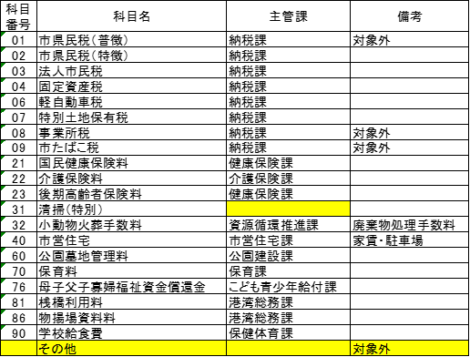 | 質問の表は、仕様書の科目別集計表例から作成したものと推察されますが、その中の科目及び主管課については表に記載のとおりで問題ありません。また、ご質問にあります「清掃（特別）」の主管課は「資源循環推進課」です。その他の科目及び主管課は「05 固定資産税（償却）（納税課）」、「30清掃（一般）（資源循環推進課）」、「61公園墓地使用料（公園建設課）」、「80岸壁使用料（港湾総務課）」、「82係船浮標使用料（港湾総務課）」、「83上屋使用料（港湾総務課）」「84荷さばき地使用料（港湾総務課）」、「85野積場使用料（港湾総務課）」、「87船舶給水料（港湾総務課）」、「88給電施設使用料（港湾総務課）」です。
４ | 納付書ＡからＨ（Ｅを除く）までの項目名を教えて下さい。 | 納付書（うち領収済通知書）に記載されている「項目名」は【参考添付】いたしました収納事務の手引の4頁目以降に記載の≪領収済通知書の見本≫に記載の項目となります。
５ | 納付書Ｃの退職所得分の欄に金額が記載されている場合、裏面の手書きを「領収済通知書のデータ」にセットするとありますが、何の項目ですか。 | 納付書Ｃの裏面に「退職所得に係る市民税県民税納入申告書」という手書き記載欄があります。この申告書内に「○年○月分」、「人員」、「特別徴収税額市民税」、「特別徴収税額県民税」という手書き記載欄があります。これら納付書Ｃ裏面手書き記載欄について、表面の退職所得分の欄に金額が記載されている場合のみ「領収済通知書のデータ」にセットすることになります。
６ | 納付書の種類 Ａ：Ｂ Ｃ：Ｄ：Ｆ ＧのＯＣＲとパンチの比率はどれ位ですか。 | 仕様書９頁記載の推計件数は平成29年度に実際にデータ化された件数から今回数量を推計していますが、本市で把握している数量は仕様書10頁記載の収支日報の区分（「Ａ＋Ｂ」「Ｃ＋Ｄ＋Ｆ」「Ｇ」「Ｈ」（新規）の区分でしか把握できていないため、それぞれ区分内のパンチ件数は把握できていません。本件については事業者様の同様請負実績における経験値によりお見積りくださいますようお願いします。

＜お願い＞
- 質問に対する回答は、原則として公開されますので、質問する場合は、会社名や個人名、住所等の質問者が特定または類推できる表記をしないようにしてください。
- 質問が６つを超える場合は、行数を増やして、１つのファイルで送信してください。
- ファイル名は、「shitumon」のまま変更せずに保存して、送信してください。
- 質問に製品のカタログや図面等の添付が必要な場合は、添付資料をスキャナ等で画像ファイルにした上で、本ファイルに、作成した画像ファイルを貼り付けてください。（※ 添付資料を画像ファイルにして質問書に貼り付けることが困難な場合は、契約課にご連絡をお願いします。）

